**Практичне заняття №2,а**

**Тема: «БЕЗПЕКА РУХУ ТА ОРГАНІЗАЦІЯ РУХУ НА ДОРОГАХ»**

***4.1. Основна діаграма транспортного потоку***

Між щільністю λ (авт./км) автомобілів на дорозі, швидкістю руху V (км/год) та інтенсивністю руху N (авт./год) існує залежність

*.*

Очевидно, що для щільності потоку швидкість автомобіля дорівнює швидкості вільного автомобіля, для , , коли утворюються затори, швидкість V та інтенсивність N дорівнюють нулю. Також 0 відповідає нульова інтенсивність N= 0.

Графік залежності 0 max називають основною діаграмою транспортного потоку (рис. 4.1). На цій діаграмі швидкість транспортного потоку визначається як тангенс кута нахилу вектора, проведеного в точку .

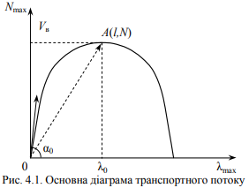

Згідно з діаграмою, коли збільшується щільність λ, зростає інтенсивність руху N і зменшується середня швидкість транспортного потоку V . Існує оптимальне значення щільності , за якого інтенсивність досягає максимуму ***Nmax*** . Швидкість , що відповідає ( , ), називають оптимальною швидкістю.

Кожна дорога і навіть окремі її ділянки з індивідуальним складом руху й умовами руху має свою індивідуальну діаграму транспортного потоку, тому такі діаграми служать переважно для оцінки вірогідності довільної теорії транспортного потоку.

Спостереження за рухом на дорозі із чотирма смугами за допомогою аерофотозйомки дали змогу встановити такі залежності:

♦ для лівої смуги руху: ;

оптимальні параметри:

38 авт./год, =1189 авт./год, V= 35 км/год.

♦ для правої смуги руху: ;

оптимальні параметри:

38 авт./год, =1189 авт./год, V= 35 км/год.

***4.2. Дорожньо-транспортні пригоди, їх закономірності та облік***

За даними ООН у світі на дорогах щороку гине до 250 тис. людей і до 10 млн зазнають травм. Загальна світова тенденція відносної аварійності зображена на графіку рис. 4.2, на якому показана залежність між кількістю аварій, що припадають на 1 млн автомобілів, і кількістю автомобілів.

З графіка можна зробити висновок, що збільшення кількості автомобілів (загальна тенденція у всіх країнах світу) приводить до зменшення відносної кількості аварій. Тобто кількість автомобілів зростає швидше, ніж кількість аварій. Це пояснюється тим, що водіям у разі підвищення інтенсивності руху доводиться їздити більш обережно і додержуватися правил. Крім того, уряди країн відповідно до розвитку автотранспортної галузі затверджують більш суворі правила руху і вживають заходів щодо його регулювання.

Слід зазначити, що зі зменшенням відносної кількості аварій їх абсолютна кількість зростає, і тенденцій до її зменшення не передбачається.

Усі дорожньо-транспортні пригоди (ДТП) підлягають обліку в шляхо-експлуатаційних організаціях і органах внутрішніх справ. Облік провадиться незалежно від відомчої належності транспортних засобів.

У регіонах зі сформованою виробничою й житловою структурами розподіл ДТП є стабільним. Найбільша кількість ДТП реєструється у червні—жовтні, пік аварійності у серпні (12 %).

Значна кількість аварій припадає і на зимові місяці, що пояснюється погіршенням дорожніх умов.

Протягом тижня максимум ДТП трапляється у п’ятницю, суботу і неділю через втому, недостатню увагу водіїв та пішоходів, коли вони на відпочинку. Крім того, у ці дні значно зростає інтенсивність руху легкового транспорту.

За годинами доби: 51 % аварій відбувається з 14-ї до 21-ї години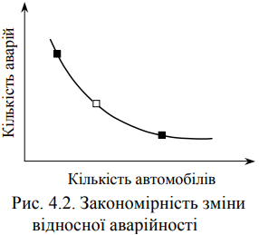.

За місцями здійснення: у містах — 35 %, в інших населених пунктах — 15 %, на державних дорогах — 33 %, обласних — 5 %, районних — 12 %.

ДТП реєструються в лінійному журналі дороги, котрий заповнюється на основі даних, зібраних дорожньою організацією, і даних органів внутрішніх справ. Пізніше ці записи можуть коригуватися за результатами розслідування причин аварії.

Для обліку ДТП працівники ДАІ розробили спеціальну картку обліку. Заповнюється вона умовними позначеннями, що полегшують статистичну обробку даних.

50...80 % ДТП пов’язані явно і неявно з недоліками автомобільних доріг, а в 20 % ці недоліки є головною причиною аварій.

З незадовільним станом дороги пов’язані ДТП, що сталися через невідповідність її технічних параметрів руху. Ця невідповідність може бути створена на стадії проектування (вузькі мости, мала видимість, малі радіуси кривих) і, що буває найчастіше, через недоліки в утриманні та експлуатації дороги (недостатній коефіцієнт зчеплення, бруд на покритті, незадовільний стан узбіч, вибоїни, хвилі, колії на покритті, необладнані з’їзди і примикання, неправильне встановлення знаків, розмітки, огорож).

Через ковзкість покриття трапляється до 40 % ДТП, через поганий стан покриття — 20 %, через малі радіуси заокруглень — 10 %, через недостатню видимість — 8 %.

***4.3. Оцінка безпеки руху***

Для оцінки та планування заходів щодо зменшення аварійності дороги користуються коефіцієнтами безпеки руху і коефіцієнтами аварійності.

***Коефіцієнт безпеки руху*** — це величина відношення максимальних швидкостей на суміжних ділянках. Наприклад, до населеного пункту автомобіль може рухатися зі швидкістю 90 км/год, а в населеному пункті за умовами видимості — 55 км/год, отже, коефіцієнт безпеки руху для ділянок з меншою швидкістю руху становить 55 : 90 = 0,61.

Щодо міри небезпеки для руху ділянки оцінюють виходячи зі значень коефіцієнтів безпеки, наведених у табл. 4.1.

*Таблиця 4.1*

**Значення коефіцієнтів безпеки руху**

|  |  |  |  |  |
| --- | --- | --- | --- | --- |
| Коефіцієнт безпеки |  | 0,6…0,8 | 0,4…0,6 |  |
| Характеристики ділянки | Безпечна | Малонебезпечна | Небезпечна | Дуже небезпечна |

Ділянки дороги, для яких коефіцієнт безпеки менший від 0,6, підлягають реконструкції.

Графіки коефіцієнтів безпеки будують для літнього, зимового і осінньо-весняного періоду, підставляючи у формули для розрахункових швидкостей фактичні значення коефіцієнтів зчеплення, ширини проїзної частини й опору кочення.

***Коефіцієнт аварійності*** — відношення кількості аварій на 1 млн автомобілів на даній ділянці дороги до кількості аварій на еталонній ділянці дороги. Еталонна ділянка (БНіП 2.05.02.-85) — дорога II категорії з вологим чистим покриттям і коефіцієнтом зчеплення 0,7.

На основі статистичного матеріалу виділено 17 основних параметрів, які впливають на аварійність на дорозі. Відхилення будьякого параметра від еталонного враховується частковим коефіцієнтом аварійності. Наприклад, для ділянки з шириною проїзної частини 7 м частковий коефіцієнт аварійності 1,05, для 6 м — 1,35.

Для побудови графіка підсумкового коефіцієнта аварійності необхідно для кожного із 17 часткових коефіцієнтів (ЧК) розбити дорогу на ділянки, де параметри, що відповідають цим частковим коефіцієнтам, залишаються постійними, і виписати їх значення на цих ділянках (рис. 4.3).

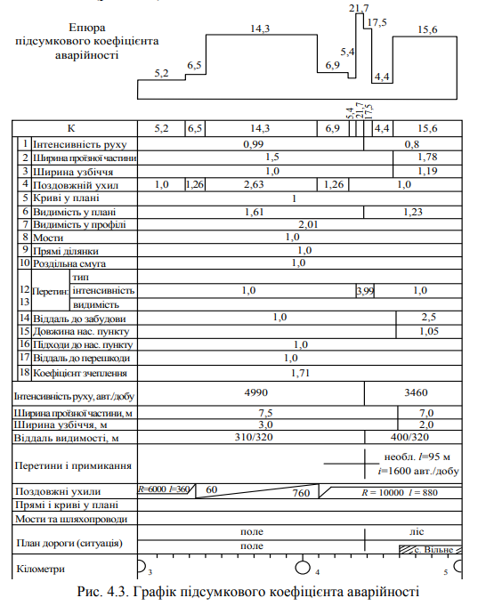

Підсумковий коефіцієнт аварійності ***Kn*** обчислюють як добуток 17 часткових коефіцієнтів на ділянках, де всі параметри залишаються постійними:

.

Коли значення підсумкового коефіцієнта аварійності перевищує 10...20, необхідно заборонити обгін з виїздом на зустрічну смугу, 20...40 — заборонити обгін і обмежити швидкість руху, більше від 40 — необхідна реконструкція дороги.

На основі підсумкового коефіцієнта Kп можна встановити кількість ДТП, скориставшись формулою О. А. Дівочкіна (для Kп > 20):

,

де n — кількість ДТП на 100 млн автомобілів.

***4.4. Забезпечення рівності та шорсткості покриттів***

Недостатня рівність і зчіпні якості покриттів є основною причиною ДТП, тому забезпеченню рівності і зчіпних якостей покриття в процесі експлуатації дороги слід приділяти особливу увагу.

Заходи, що здійснюють із цією метою, поділяють на періодичні і повсякденні.

***Періодичні***: поточний ремонт, усунення хвиль і напливів, поновлення шарів зносу, вирівнювання поперечного ухилу, поверхнева обробка, укріплення узбіч, будівництво твердих покриттів на з’їздах.

***Повсякденні***: очищення покриттів від пилу та бруду, розсип кам’яного дріб’язку (висівок) або піску по бітуму, що виступив на покритті у гарячу погоду, боротьба з ожеледицею і сніговими заметами.

У першу чергу обслуговують небезпечні ділянки: спуски, криві малого радіусу і підходи до них (50...100 м), населені пункти, ділянки з обмеженою видимістю, пересічення, з’їзди, гальмівні ділянки на перехідно-швидкісних смугах.

Ефективний спосіб усунення ковзкості — будівництво крупношорстких покриттів. Розмір шорсткості регулюють, підбираючи розмір щебеню для верхнього шару покриття. Проте для населених пунктів крупношорсткі покриття не рекомендуються, оскільки вони підвищують рівень шуму.

Шорсткість покриття можна значно підвищити влаштуванням одинарної, подвійної або потрійної поверхневої обробки. На асфальтобетонних і полегшених покриттях здійснюють переважно одинарну поверхневу обробку, а під час ремонту цементобетонних — подвійну.

Підвищити шорсткість покриття можна також заглибленням щебеню в укладуваний шар асфальтобетону.

Разом із цими заходами мають бути виконані також роботи щодо зміцнення узбіч і з’їздів, оскільки бруд з них значно знижує коефіцієнт зчеплення. Це особливо важливо для сільськогосподарських районів у період збирання врожаю, коли машини, виїжджаючи на дорогу, розносять бруд на 100 м і більше.

Для зниження небезпеки гідропланування ефективно використовують високопористий асфальтобетон (пористість до 20 %). Таке покриття укладають на шар щільного асфальтобетону, який має поперечний ухил не менше ніж 20 ‰.

На гравійних покриттях і дорогах з узбіччями з необроблених кам’яних матеріалів причиною ковзкості може бути пісок, який необхідно змітати з проїзної частини або обробляти в’яжучим.

***Питання для самоконтролю***

1. Як описується основна діаграма транспортного потоку?
2. Як оцінюється безпека руху на дорозі?
3. Дайте визначення коефіцієнта безпеки руху.
4. Що таке коефіцієнт аварійності?
5. Назвіть заходи для забезпечення рівності та шорсткості покриття.

***ЛІТЕРАТУРА***

1. Васильев А. П. Эксплуатация автомобильных дорог и организация дорожного движения : учеб. для вузов / А. П. Васильев, В. М. Сиденко ; под ред. А. П. Васильева. — М. : Транспорт, 1990. — 304 с.

2. Кизима С. С. Експлуатація автомобільних доріг / С. С. Кизима. — К. : МОНУ/НТУ, 2009. — 272 с.

3. ДБН В.2.3–4:2007. Споруди транспорту. Автомобільні дороги. Проектування та будівництво. — К. : Мінрегіонбуд України, 2007.

4. ДБН Д.2.2–27–99. Автомобільні дороги : зб. 27. — К. : Державний комітет будівництва, архітектури та житлової політики України, 2000.

5. ДБН Д.2.2–31–99. Аеродроми : зб. 31. — К. : Державний комітет будівництва, архітектури та житлової політики України, 2000.

6. Эксплуатация аэродромов : справочник / [Л. И. Горецкий, М. А. Печерский, Л. Н. Комчихина и др.]. — М. : Транспорт, 1990. — 287 с.

7. Класифікатор робіт з експлуатаційного утримання автомобільних доріг загального користування ВБН Г.1-218-530:2006.

8. Проектирование и строительство автомобильных дорог : справочник / [В. И. Заворицкий, В. П. Старовойда, А. А. Белятинский и др.]. — К. : Техніка, 1996. — 383 с.

9. Проектування автомобільних доріг / О. А. Білятинський, В. Й. Заворицький, В. П. Старовойда, Я. В. Хом’як. — К. : Вища шк., 1997. — 518 с.

10. Проектування автомобільних доріг / О. А. Білятинський, В. Й. Заворицький, В. П. Старовойда, Я. В. Хом’як. — К. : Вища шк., 1998. — 416 с.

11. Усов Б. І. Експлуатація автомобільних шляхів : навч. посіб. / Б. І. Усов, І. Г. Романський. — Л. : Львівська політехніка, 1998. — 95 с.

12. Шишков А. Ф. Аэропорт: теория и практика зимнего содержания аэродромов / А. Ф. Шишков, В. В. Запорожец, О. Н. Билякович. — К. : Друкарня Діапринт, 2006. — 196 с.